PENGARUH DEBT DEFAULT, MEKANISME GOOD CORPORATE GOVERNANCE, OPINI AUDIT TAHUN SEBELUMNYA, DAN FINANCIAL DISTRESS TERHADAP PENERIMAAN OPINI AUDIT GOING CONCERN (PADA PERUSAHAAN SUB SEKTOR TRANSPORTASI DAN LOGISTIK YANG TERDAFTAR DI BURSA EFEK INDONESIA TAHUN 2018 – 2022)

SKRIPSI

Oleh:
Novita Apriliyani Saputri
NPM : 4319500021

Program Studi Akuntansi
Fakultas Ekonomi Dan Bisnis
Universitas Pancasakti Tegal
2022

DAFTAR PUSTAKA

Agoes, S., & Ardana, I. C. (2020). Etika Bisnis dan Profesi : Tantangan Membangun Manusia Seutuhnya (A. Kuswanto (ed.); Revisi). Salemba Empat.
Akbar, R., & Ridwan. (2019). Pengaruh Kondisi Keuangan Perusahaan, Ukuran Perusahaan, Pertumbuhan Perusahaan dan Reputasi KAP Terhadap Penerimaan Opini Audit Going Concern. JIMEKA : Jurnal Mahasiswa Ekonomi Akuntansi, 18(2), 52–69.
Anisah, M. R. N. (2019). Opini Audit Going Concern : Debt Default, Kondisi Keuangan Perusahaan dan Pertumbuhan Perusahaan (Studi Pada Perusahaan Jasa Subsektor Transportasi yang terdaftar di Bursa Efek Indonesia periode 2013-2017). JASA, 3(2), 195–204.
Anna, P. S. (2018). Processing Data Penelitian Kuantitatif Menggunakan Eviews. Journal of Chemical Information and Modeling, 53(9), 1689–1699.
Ardiyanti, N. L., & Putra, I. G. C. (2021). Pengaruh Kualitas Audit, Financial Distress, Rentang Waktu Penyelesaian Audit dan Good Corporate Governance Terhadap Penerimaan Opini Audit Going Concern. Jurnal Kharisma, 3(1), 368–379.
Arifah, F. N., & Nazar, M. R. (2020). Pengaruh kepemilikan terpusat, kepemilikan manajerial, dan komisaris independen terhadap pemberian opini audit going concern. E-Proceeding of Management, 7(2), 2980–2987.
Ashari, P. N., & Suryani, E. (2019). Analisis Pengaruh Financial Distress , Disclosure , Kepemilikan Institusional Terhadap Penerimaan Opini Audit Going Concern ( Studi Empiris Pada Perusahaan Sektor Infrastruktur , Utilitas , Dan Transportasi Yang Terdaftar Di Bei Tahun 2014-2017 ). E-Proceeding of Management, 6(2), 2947–2954.
Budi, S. (2017). Teknik Hitung Manual Analisis Regresi Linear Berganda Dua Variabel Bebas. Andi Yogyakarta.
Caroline, H. I., Minarso, B., & Nurcahyono. (2023). Determinan Opini Audit Going Concern : Studi Kasus Perusahaan Sektor Industri Barang Konsumsi. Reviu Akuntansi Dan Bisnis Indonesia, 7(1).
Chandra, I., & Cianata, S. (2019). Pengaruh Kualitas Audit, Debt Default (Kegagalan Hutang) dan Ukuran Perusahaan terhadap Penerimaan Opini Audit Going Concern. Owner, 3(2), 289.
Clara, S., & Purwasih, D. (2022). Pengaruh Audit Lag, Ukuran KAP, dan Opini Audit Tahun Sebelumnya terhadap Penerimaan Opini Audit Going Concern. Jurnal Revenue: Jurnal Ilmiah …, 3(2), 406–413.
Damanhuri, G. A., & Pande, D. P. (2020). Pengaruh Financial Distress, Total Asset Turnover, dan Audit Tenure pada Pemberian Opini Going Concern. E-Jurnal Akuntansi, 30(9), 2392.
Diah, Wahyuningsih, E. D., & Setiawati, I. (2018). Pengaruh Likuiditas , Ukuran perusahaan , Tahun Sebelumnya Terhadap Opini Audit. Maksimum Media Akuntansi Universitas Muhammadiyah Semarang, 8(2), 1–11.
Divira, & Darya, K. (2021). Pengaruh financial distress dan debt default pada opini audit going concern. E-Jurnal Akuntansi, 8(1), 10–19.
Febrianti, L. M., & Suhartini, D. (2022). Peran Audit Delay, Debt Default, Dan Pertumbuhan Perusahaan Terhadap Opini Audit Going Concern : Reputasi Auditor Sebagai Variabel Moderasi. Journal of Economic, Business and Accounting, 6(1), 400–412.
Febrianto, N. (2020). Pengaruh Kepemilikan Manajerial dan Kepemilikan Institusional Terhadap Kinerja Keuangan (Studi Kasus Pada Perusahaan Manufaktur yang Terdaftar di Bursa Efek Indonesia Pada Periode 2016 - 2019). 1–24.
Ferdy, S., & Iskak, J. (2022). Faktor-Faktor yang Mempengaruhi Opini Audit Going Concern Pada Persuahaan Manufaktur. Jurnal Paradigma Akuntansi, 4(3), 1352–1359.
Ferry, & Anggraeni, D. (2022). Pengaruh Good Corporate Governance, Likuiditas, dan Solvabilitas Terhadap Opini Audit Going Concern Pada Perusahaan Industrials Yang Terdaftar Di Bursa Efek Indonesia Tahun 2018 - 2020. Global Accounting : Jurnal Akuntansi, 1, 165–178.
Fidiana, & Hamid, M. F. (2020). Pengaruh Kualitas Audit dan Mekanisme Good Corporate Governance terhadap Opini Audit Going Concern. Jurnal Ilmu Dan Riset Akuntansi, 239–245.
Firmansyah, M. F., & Venusita, L. (2019). Pengaruh Pengungkapan Corporate Social Responsibility Terhadap Kepemilikan Institusional. Jurnal Akuntansi, 7(2), 71–86.
Ganang, A. S., Utaminingtyas, T. H., & Handarini, D. (2022). Analisis Pengaruh Financial Distress, Debt Default, dan Profitabilitas Terhadap Opini Audit Going Concern. Jurnal Akuntansi, Perpajakan Dan Auditing, 3(2), 498–513.
Ghozali, I. (2018). Aplikasi Analisis Multivariate Dengan Program IBM SPSS 25 (A. Tejokusumo (ed.); 9th ed.). Badan Penerbit Universitas Diponegoro.
Ginting, S., & Tarihoran, A. (2017). Faktor-faktor yang mempengaruhi pernyataan going concern. Jurnal Wira Ekonomi Mikroskil, 7(1), 9–20.

Giri, E. F., Kristianti, I. P., & Kusumanegara, R. A. (2022). Opini Audit Going Concern pada Perusahaan Sektor Transportasi Sebelum dan Ketika Pandemi Covid-19. E-Jurnal Akuntansi, 32(3), 629.
Hardani, Andriani, H., Sukmana, D. J., Auliya, N. H., Fardani, R. A., Ustiawaty, J., Utami, E. F., & Istiqomah, R. R. (2020). Metode Penelitian Kualitatif & Kuantitatif (Issue March).
Hasnati. (2014). Komisaris Independen & Komite Audit : Organ Perusahaan Yang Berperan Untuk Mewujudkan Good Corporate Governance.
Indira, S. (2022). Opini Audit Going Concern Dan Faktor Yang Mempengaruhinya. Liabilitas : Jurnal Ilmiah Akuntansi Dan Ekonomi, 7(2), 31–38.
Indriasih, D. (2020a). Kompetensi Auditor dan Karakter Komite Audit. https://books.google.co.id/books?id=TlgmEAAAQBAJ&lpg=PA1&ots=5SxvVuHESl&dq=dewi+indriasih+manajemen+laba&lr&hl=id&pg=PA3#v=onepage&q&f=false
Indriasih, D. (2020b). Kompetensi Auditor Internal dan Karakter Komite Audit (Pada Fraudulent Financial Reporting) (Sixteen (ed.)). CV. Cendekia Press.
Irfana, M. J., & Muid, D. (2018). Analisis Pengaruh Debt Default, Disclosure, Dan Opinion Shopping Terhadap Penerimaan Opini Audit Going Concern. Musamus Accounting Journal, 1(1), 38–47.
Izazi, D., & Arfianti, R. I. (2019). Pengaruh Debt Default, Financial Distress, Opinion Shopping Dan Audit Tenure Terhadap Penerimaan Opini Audit Going Concern. Jurnal Akuntansi, 8(1), 1–14.
Junaidi, N. (2019). kualitas audit : perspektif opini going concern (Bambang Hartadi (ed.)). CV. Andi Offset.
Kariyoto. (2017). Analisa Laporan Keuangan (Tim UB Press (ed.)). UB Press.
Lestari, P. A. (2022). Pengaruh Laporan Keuangan dan Laporan Auditor Independen Terhadap Pengambilan Keputusan Manajemen. Sosio E-Kons, 14(1), 54.
Lubis, E. F., Tiurma, T., & Sipahutar, U. (2022). Faktor-Faktor Yang Mempengaruhi Opini Audit Going Concern. Management Studies and Entrepreneurship Journal, 3(5), 2866–2878.
Mardhatillah, V. (2019). Pengaruh Opini Audit Tahun Sebelumnya, Pertumbuhan Perusahaan, Reputasi Auditor, Dan Likuiditas Terhadap Penerimaan Opini Audit Going Concern. 1–18.
Marsela, E. (2021). Analisa pengaruh nilai perusahaan, dewan komisaris independen, dan kepemilikan manajerial terhadap opini audit going concern. UBD, 13.
Mertasih, N. M., Merawati, L. K., & Munidewi, B. (2021). Pengaruh Likuiditas, Reputasi Kap, Opini Audit Tahun Sebelumnya, Leverage, Dan Komite Audit Terhadap Penerimaan Opini Audit Going Concern. JURNAL KARMA ( Karya Riset Mahasiswa Akuntansi ), 1, 1–13.
Munzir, Nurfatimah, U. F., & Nisak, K. M. (2022). Pengaruh Opinion Shopping, dan Debt Default Terhadap Penerimaan Opini Audit Going Concern. Universitas Pendidikan Muhammadiyah Sorong, 10(1), 1–52.
Muslimah, O., & Triyanto, D. N. (2019). pengaruh pertumbuhan perusahaan, prior opinion, debt default, dan opinion shopping terhadap penerimaan opini audit going concern. JASA, 3(2).
Nisa, A. C., & Rudi. (2023). Pengaruh prior opinion, company growth, dan mekanisme good corporate governance terhadap opini audit going concern. Jurnal Revenue, 3(2), 567–584.
Nuryadi, Astuti, T. D., Utami, E. S., & Budiantara, M. (2017). Buku Ajar Dasar-dasar Statistik Penelitian.
Olivia, & Lastanti, H. S. (2022). Pengaruh Pengendalian.Internal, Independensi, Whistleblowing System, Anti-Fraud Awareness, Dan Integritas Terhadap Pencegahan Fraud. Jurnal Ekonomi Trisakti, 2(2), 261–272.
Pertiwi, E. P. (2022). Analisis pengaruh profitabilitas, ukuran perusahaan, pertumbuhan perusahaan, leverage, audit lag, audit tenure, debt default, financial distress dan opinion shopping terhadap opini audit going concern. Universitas Islam Indonesia, 5–111.
Praptitorini, M. D., & Januarti, I. (2017). Analisis Pengaruh Kualitas Audit, Debt Default Dan Opinion Shopping Terhadap Penerimaan Opini Going Concern. Jurnal Akuntansi Dan Keuangan Indonesia, 8(1), 78–93.
Pratama, S. R., & Kurniawan, B. (2022). Pengaruh Profitabilitas, Kepemilikan Manajerial, Komite Audit, dan Audit Tenure terhadap Opini Audit Going Concern. KALBISIANA : Jurnal Mahasiswa ITB Kalbis, 8(3).
Premashanti, N. (2021). pengaruh penerapan kepemilikan manajerial , komisaris independen , komite audit , dan kepemilikan institusional terhadap penerimaan opini audit going concern. 12–36.
Purnamasari, F. F., Oktavia, R., & Tubarad, C. P. T. (2020). Pengaruh Good Corporate Governance Terhadap Opini Going Concern. Jurnal Akuntansi Dan Keuangan, 25(2), 32–43.
Putri, Y. R., Hardiwinoto, & Alwiyah. (2019). Pengaruh Ukuran Perusahaan, Debt Default, Disclosure, Opini Audit Tahun Sebelumnya, Dan Pertumbuhan Perusahaan Terhadap Penerimaan Opini Audit Going Concern. Maksimum, 8(3), 63.

Qintharah, Y. N. (2021). Analisis Pengaruh Ukuran Perusahaan Dan Financial Distress Terhadap Penerimaan Opini Audit Going Concern. KNEMA : Prosiding Konferensi Nasional Ekonomi Manajemen Dan Akuntansi, 2(2), 146–155.
Rachman, I. H., Subaki, A., & Rito. (2021). Analisis Pengaruh Opini Audit Tahun Sebelumnya, Debt Default, dan Opinion Shopping Terhadap Penerimaan Opini Audit Going Concern Pada Perusahaan Manufaktur Tahun 2015-2019. Fair Value: Jurnal Ilmiah Akuntansi Dan Keuangan, 3(2), 285–296.
Radi, D. O., Wijaya, S. Y., & Julianto, W. (2020). Pengaruh Ukuran Perusahaan, Masa Audit, dan Gagal Bayar terhdap Opini Audit Going Concern. Jurnal Syntax Admiration, 1(7), 488–498.
Rahmatika, D. N., & Yunita, E. A. (2020). Auditing “Dasar-dasar pemeriksaan laporan keuangan” (M. T. Kurnianto (ed.)). Tanah Air Beta.
Ramadhan, R., & Triyanto, D. N. (2019). Pengaruh Kondisi Keuangan, Ukuran Perusahaan, dan Opini Audit Tahun Sebelumnya Terhadap Penerimaan Opini Audit. E-Proceeding of Management, 6(2), 3356–3363.
Ramadona. (2021). Corporate Social Responsibility terhadap Kinerja Keuangan Perusahaan. Angewandte Chemie International Edition, 6(11), 951–952., 2013–2015.
Ravyanda, M. G., Wahyuni, E. D., & Zubaidah, S. (2017). Pengaruh Komisaris Independen, Komite Audit Dan Kepemilikan Institusional Terhadap Opini Audit Asumsi Going Concern. Jurnal Reviu Akuntansi Dan Keuangan, 4(2), 639–646. https://doi.org/10.22219/jrak.v4i2.4949
Respati, A. R. (2022). Duduk Perkara Kasus Kresna Life, Perusahaan Asuransi Jiwa yang Alami Gagal Bayar. Kompas.Comcom. https://money.kompas.com/read/2022/09/21/171000526/duduk-perkara-kasus-kresna-life-perusahaan-asuransi-jiwa-yang-alami-gagal?page=all.
Rianto, K. (2016). Pengaruh Kualitas Auditor, Debt Default, Opinion Shopping, Opini Audit Tahun Sebelumnya dan Reputasi KAP Terhadap Penerimaan Opini Audit Going Concern. Jurnal Online Mahasiswa Fakultas Ekonomi Universitas Riau, 3(1), 264–278.
Said, H. S., Khotimah, C., Ardiansyah, D., Khadrinur, H., & Putri, M. I. (2022). Teori agensi : Teori agensi dalam perspektif akuntansi syariah. Fair Value: Jurnal Ilmiah Akuntansi Dan Keuangan, 5(5), 2434–2439.
Sakti, T. P. E. (2022). Pengaruh Debt Default, Kualitas Audit, Prior Opinion, Pertumbuhan Perusahaan terhadap Opini Audit Going Concern. INOVASI: Jurnal Ekonomi, Keuangan Dan Manajemen, 18(2), 385–392.
Saparinda, R. W., & Damayanti, S. (2023). pengaruh kualitas audit dan good corporate governance terhadap opini audit going concern. JRKA, 9(1), 88–100.
Saputri, I. A. (2019). Pengaruh Reputasi KAP, Ukuran Perusahaan, dan Opini Audit Tahun Sebelumnya terhadap Opini Audit Going Concern. Universitas Kristen Satya Wcaana, 152(3), 28.
Sari, D. P., Depamela, F. L., Wibowo, L. E., & Febriani, N. (2022). Implementasi Teori Agensi, Efisiensi Pasar, Teori Sinyal, dan Teori Kontrak Dalam Pelaporan Akuntansi. Universitas Mercubuana, 1–23.
Senjaya, K., & Budiartha, I. K. (2022). Opini Audit Sebelumnya, Financial Distress, Auditor Switching dan Opini Audit Going Concern. E-Jurnal Akuntansi, 32(1), 3511.
Septiana, G., & Khatimah, E. K. (2021). Pengaruh pertumbuhan perusahaan, prediksi kebangkrutan, dan opini audit going concern tahun sebelumnya terhadap pemberian opini audit going concern. E-Journal Sastra Unes, 5(1), 51–60.
Setiawan, T. H. (2021). Analisis Pengaruh Faktor Perusahaan, Kualitas Audit, dan Mekanisme Good Corporate Governance Terhadap Penerimaan Opini Audit Going Concern. Universitas Diponegoro, 1–108.
Simalango, M. (2017). Asas Kelangsungan Usaha (Going Concern) dalam Hukum Kepailitan Indonesia. Syiar Hukum : Jurnal Ilmu Hukum, 15(1), 53–64.
Suci, I., & Pamungkas, I. D. (2022). Pengaruh Financial Distress Terhadap Penerimaan Opini Audit Going Concern Dengan Good Corporate Governance Sebagai Variabel Moderasi Studi Pada Sektor Energi Tahun 2014 – 2020. Jurnal Riset Ekonomi Dan Bisnis, 15(1), 47.
Sudarmanto, E. (2021). Good Corporate Governance (GCG) (abdul karim & janner simarmata (ed.)). Yayasan Kita Menulis.
Sugiyono. (2016). Metode Penelitian Kuantitatif, Kualitatif, R&D. Alfhabet. https://www.scribd.com/document/391327717/Buku-Metode-Penelitian-Sugiyono
Suparlan. (2019). Analisis Pengaruh Kepemilikan Institusional dan Kepemilikan Manajerial terhadap Nilai Perusahaan dengan Proporsi Dewan Komisaris Independen sebagai Variabel Moderating (Studi Empiris pada Perusahaan Sektor Industri Barang Konsumsi yang terdaftar Di Bursa. (ALIANSI) Jurnal Akuntansi Dan Keuangan Syariah, 2(1), 48–65.
Suparyanto, R. (2020). Pengaruh Goood Corporate Governance terhadap Opini Audit Going Concern. Suparyanto Dan Rosad (2015, 5(3), 248–253.
Suprianto, E., & Rinardi, R. R. (2022). Supriyanto, and Rinardi Faktor-faktor Yang Mempengaruhi Opini Audit Going Concern. Jurnal Akuntansi Indonesia, 11(2), 112–120.

Susanto, & Zubaidah, S. (2017). Pengaruh Kinerja Keuangan, Debt Default Dan Reputasi Kantor Akuntan Publik Terhadap Penerimaan Opini Audit Going Concern. Jurnal Reviu Akuntansi Dan Keuangan, 5(2), 791–800.
Tamida, S. L., Budiantoro, H., & Lapae, K. (2022). Pengaruh Profitabilitas, Debt Default Dan Audit Tenure Terhadap Penerimaan Opini Audit Going Concern Dengan Ukuran Perusahaan Sebagai Variabel Moderasi. Jurnal Riset Akuntansi Aksioma, 22(2), 175–188.
Tionardi, E. F. (2018). Pengaruh Penerapan Good Corporate Governance Terhadap Opini Audit Mengenai Going Concern. Calyptra : Jurnal Ilmiah Mahasiswa Universitas Surabaya, 2(2), 1–12.
Tubarad, O. (2020). Faktor yang mempengaruhi opini audit going concern. 8(75), 147–154.
Vania, E., & Nurbaiti, A. (2022). Analisis Pengaruh Sustainability Reporting , Auditor Switching , Dan Good Corporate Governance Terhadap Pemberian Opini Audit Going Concern. E-Proceeding of Management, 9(5), 2993–3002.
Vega. (2018). Faktor Yang Mempengaruhi Financial Distress. Jbptunikomm, 1(69), 5–24.
Wardani, A., & Satyawan, M. D. (2022). Pengaruh Komisaris Independen dan Struktur Kepemilikan Terhadap Penerimaan Opini Audit Going Concern. Jurnal Akuntansi AKUNESA, 10(2), 107–115. https://doi.org/10.26740/akunesa.v10n2.p107-115
Widhiastuti, N. L. P., & Kumalasari, P. D. (2022). Opini Audit Going Concern Dan Faktor Yang Mempengaruhinya. Jurnal Liabilitas, 7(2), 31–38.
Widianingsih, W. (2020). Pengaruh opini audit tahun sebelumnya, ukuran perusahaan, dan kondisi keuangan terhadap opini going concern. Ekonomi Dan Bisnis Islam, 6(1), 5–10.
Widiastini, N. K., & Suryandari, N. N. (2019). Faktor - Faktor Yang Mempengaruhi Penerimaan Opini Audit Going Concern. Prosiding FRIMA (Festival Riset Ilmiah Manajemen Dan Akuntansi), 2, 142–152.
Wijayanti, R. (2015). Buku Ajar Metodelogi Penelitian. Angewandte Chemie International Edition, 5–24.
Wijoyo, A., & Simbolon, R. F. (2022). Pengaruh Auditor Switching dan Financial Distress pada Opini Audit Going Concern pada Perusahaan Sektor Energi pada Tahun 2017-2021. Universitas Pahlawan, 4, 5–12.
Yasmin, A., Hernawati, E., & Nugraheni, R. (2020). Pengaruh Kualitas Audit, Debt Default, Audit Lag, Dan Disclosure Pada Opini Audit Going Concern. Business Management, Economic, and Accounting National Seminar, 1(1), 264–277.
Zalogo, E., & Duho, Y. P. (2022). Analisis Pengaruh Kualitas Auditor, Likuditas, Profitabilitas dan Solvabilitas terhadap Opini audit Going Concern pada Perusahaan Manufaktur yang Terdaftar di Bursa Efek Indonesia Tahun 2018-2020. Owner, 6(1), 1101–1115.
Zasfayyard, I. (2022). Pengaruh Kualitas Audit, Kondisi Keuangan dan Mekanisme Corporate Governance terhadap opini audit going concern pada perusahaan sub sektor plastik dan kemasan yang terdaftar di Bursa Efek Indonesia. Universitas Muhammadiyah Sumatera Utara.

LAMPIRAN

Lampiran 1. 1 Data Debt Default
No | Kode | Nama | Debt Default
 |  |  | 2018 | 2019 | 2020 | 2021 | 2022
1 | AKSI | Mineral Sumberdaya Mandiri | 0,60 | 0,60 | 0,64 | 0,53 | 0,51
2 | ASSA | Adi Sarana Armada | 0,72 | 0,72 | 0,72 | 0,71 | 0,66
3 | BIRD | Blue Bird | 0,24 | 0,27 | 0,28 | 0,22 | 0,22
4 | CMPP | AirAsia Indonesia | 1,28 | 0,92 | 1,48 | 2,01 | 2,27
5 | GIAA | Garuda Indonesia | 0,49 | 0,52 | 0,58 | 0,54 | 0,44
6 | LRNA | Eka Sari Lorena Transport | 0,14 | 0,14 | 0,02 | 0,20 | 0,24
7 | MIRA | Mitra International Resources | 0,30 | 0,33 | 0,32 | 0,33 | 0,36
8 | SDMU | Sidomulyo Selaras | 0,47 | 0,76 | 0,96 | 1,01 | 0,98
9 | TAXI | Express Transindo Utama | 1,46 | 1,95 | 3,14 | 0,16 | 0,16
10 | TMAS | Temas | 0,62 | 0,64 | 0,68 | 0,62 | 0,49
11 | WEHA | WEHA Transportasi Indonesia | 0,54 | 0,44 | 0,51 | 0,51 | 0,33
12 | BLTA | Berlian Laju Tanker | 0,59 | 0,55 | 0,58 | 0,54 | 0,48
13 | BPTR | Batavia Prosperindo Trans | 0,10 | 0,57 | 0,50 | 0,52 | 0,55
14 | SMDR | Samudera Indonesia | 0,49 | 0,52 | 0,58 | 0,54 | 0,44
15 | SAFE | Steady Safe | 1,17 | 1,14 | 1,21 | 1,23 | 1,21

Indikator :
$$Debt to Asset Ratio=\frac{Total Hutang}{Total Asset}$$

Lampiran 1. 2 Data Kepemilikan Manajerial
No | Kode | Nama | Kepemilikan Manajerial
 |  |  | 2018 | 2019 | 2020 | 2021 | 2022
1 | AKSI | Mineral Sumberdaya Mandiri | 0 | 0 | 0 | 0 | 0
2 | ASSA | Adi Sarana Armada | 14,788 | 14,818 | 14,8345 | 13,9089 | 13,2147
3 | BIRD | Blue Bird | 38,622 | 25,904 | 24,6399 | 17,2360 | 34,4789
4 | CMPP | AirAsia Indonesia | 0,0000 | 0,0000 | 0,0000 | 0,0000 | 0,0000
5 | GIAA | Garuda Indonesia | 0,0019 | 0,0056 | 0,0002 | 0,0002 | 0,0240
6 | LRNA | Eka Sari Lorena Transport | 0,0000 | 0,0000 | 0,0000 | 0,0000 | 0,0000
7 | MIRA | Mitra International Resources | 0,0088 | 0,0000 | 0,0000 | 0,0000 | 0,0000
8 | SDMU | Sidomulyo Selaras | 60,179 | 60,179 | 60,1791 | 60,1791 | 47,7907
9 | TAXI | Express Transindo Utama | 0,0082 | 2,8476 | 0,0000 | 0,0000 | 0,0000
10 | TMAS | Temas | 0,6001 | 0,6001 | 1,0135 | 1,0135 | 1,0135
11 | WEHA | WEHA Transportasi Indonesia | 1,7549 | 1,8907 | 0,1383 | 0,1383 | 0,8757
12 | BLTA | Berlian Laju Tanker | 0,0003 | 0,0002 | 0,0002 | 0,0002 | 0,0002
13 | BPTR | Batavia Prosperindo Trans | 0,0195 | 0,0000 | 0,0000 | 0,0000 | 0,0243
14 | SMDR | Samudera Indonesia | 0,4429 | 0,4500 | 0,5039 | 0,5617 | 0,6113
15 | SAFE | Steady Safe | 0,0000 | 0,0000 | 0,0000 | 0,0000 | 0,0000

Indikator :
$Kep. Manajerial=\frac{Jumlah Kepemilikan Saham Manajerial}{Jumlah Saham Beredar}$ X 100%

Lampiran 1. 3 Data Kepemilikan Institusional
No | Kode | Nama | Kepemilikan Institusional
 |  |  | 2018 | 2019 | 2020 | 2021 | 2022
1 | AKSI | Mineral Sumberdaya Mandiri | 98,25 | 98,25 | 98,25 | 98,25 | 98,25
2 | ASSA | Adi Sarana Armada | 44,25 | 44,25 | 44,25 | 42,21 | 42,15
3 | BIRD | Blue Bird | 35,19 | 35,84 | 31,52 | 31,52 | 28,37
4 | CMPP | AirAsia Indonesia | 98,91 | 98,41 | 98,41 | 98,41 | 92,41
5 | GIAA | Garuda Indonesia | 86,15 | 86,15 | 86,35 | 88,80 | 72,53
6 | LRNA | Eka Sari Lorena Transport | 57,14 | 57,14 | 57,14 | 57,14 | 57,14
7 | MIRA | Mitra International Resources | 41,68 | 36,63 | 49,41 | 49,41 | 49,58
8 | SDMU | Sidomulyo Selaras | 24,35 | 24,35 | 24,35 | 24,35 | 18,06
9 | TAXI | Express Transindo Utama | 51,00 | 51,38 | 49,55 | 55,89 | 38,62
10 | TMAS | Temas | 80,84 | 80,84 | 80,84 | 80,84 | 80,84
11 | WEHA | WEHA Transportasi Indonesia | 68,85 | 70,24 | 70,24 | 68,81 | 69,15
12 | BLTA | Berlian Laju Tanker | 26,08 | 40,92 | 31,58 | 31,58 | 31,58
13 | BPTR | Batavia Prosperindo Trans | 89,08 | 91,59 | 91,59 | 86,75 | 89,98
14 | SMDR | Samudera Indonesia | 72,18 | 72,18 | 99,50 | 99,44 | 99,39
15 | SAFE | Steady Safe | 87,67 | 87,67 | 87,67 | 87,67 | 87,67

Indikator :
$$Kep. Institusional=\frac{Jumlah Saham Yang Dimiliki Institusional}{Jumlah Saham Yang Beredar} X 100\%$$

Lampiran 1. 4 Data Komite Audit
No | Kode | Nama | Komite Audit
 |  |  | 2018 | 2019 | 2020 | 2021 | 2022
1 | AKSI | Mineral Sumberdaya Mandiri | 1 | 1 | 1 | 1 | 1
2 | ASSA | Adi Sarana Armada | 1 | 1 | 1 | 1 | 1
3 | BIRD | Blue Bird | 1 | 1 | 1 | 1 | 1
4 | CMPP | AirAsia Indonesia | 0 | 1 | 1 | 1 | 0
5 | GIAA | Garuda Indonesia | 1 | 1 | 1 | 1 | 1
6 | LRNA | Eka Sari Lorena Transport | 1 | 1 | 1 | 1 | 1
7 | MIRA | Mitra International Resources | 1 | 1 | 1 | 1 | 1
8 | SDMU | Sidomulyo Selaras | 1 | 1 | 1 | 1 | 1
9 | TAXI | Express Transindo Utama | 1 | 1 | 1 | 1 | 1
10 | TMAS | Temas | 1 | 1 | 1 | 1 | 1
11 | WEHA | WEHA Transportasi Indonesia | 1 | 1 | 1 | 1 | 1
12 | BLTA | Berlian Laju Tanker | 1 | 1 | 1 | 1 | 1
13 | BPTR | Batavia Prosperindo Trans | 1 | 1 | 1 | 1 | 1
14 | SMDR | Samudera Indonesia | 1 | 1 | 1 | 1 | 1
15 | SAFE | Steady Safe | 1 | 1 | 1 | 1 | 1

Indikator :
Data dummy, dengan kriteria :
Diberi nilai “1” apabila perusahaan memiliki jumlah komite audit setidaknya 3 anggota
Diberi nilai “0” apabila perusahaan memiliki jumlah komite audit kurang dari 3 anggota

No | Kode | Nama | Presentase Komisaris Independen
 |  |  | 2018 | 2019 | 2020 | 2021 | 2022
1 | AKSI | Mineral Sumberdaya Mandiri | 0,50 | 0,50 | 0,50 | 0,50 | 0,50
2 | ASSA | Adi Sarana Armada | 0,33 | 0,50 | 0,50 | 0,33 | 0,50
3 | BIRD | Blue Bird | 0,38 | 0,43 | 0,43 | 0,38 | 0,44
4 | CMPP | AirAsia Indonesia | 0,33 | 0,33 | 0,33 | 0,33 | 0,33
5 | GIAA | Garuda Indonesia | 0,38 | 0,57 | 0,50 | 0,40 | 0,67
6 | LRNA | Eka Sari Lorena Transport | 0,25 | 0,25 | 0,25 | 0,40 | 0,40
7 | MIRA | Mitra International Resources | 0,33 | 0,33 | 0,33 | 0,33 | 0,50
8 | SDMU | Sidomulyo Selaras | 0,33 | 0,33 | 0,33 | 0,33 | 0,33
9 | TAXI | Express Transindo Utama | 0,33 | 0,33 | 0,50 | 0,00 | 0,50
10 | TMAS | Temas | 0,67 | 0,67 | 0,67 | 0,67 | 0,67
11 | WEHA | WEHA Transportasi Indonesia | 0,50 | 0,50 | 0,50 | 0,50 | 0,50
12 | BLTA | Berlian Laju Tanker | 0,33 | 0,33 | 0,50 | 0,50 | 0,33
13 | BPTR | Batavia Prosperindo Trans | 0,33 | 0,50 | 0,50 | 0,33 | 0,33
14 | SMDR | Samudera Indonesia | 0,40 | 0,40 | 0,33 | 0,33 | 0,33
15 | SAFE | Steady Safe | 0,50 | 0,50 | 0,50 | 0,50 | 0,50
Lampiran 1. 5 Data Proporsi Komisaris Independen

Indikator :
$Kom. Independen=\frac{Jumlah Komisaris Independen}{Jumlah Dewan Komisaris} X 100\%$
Lampiran 1. 6 Data Opini Audit Tahun Sebelumnya
No | Kode | Nama | Opini Audit Tahun Sebelumnya
 |  |  | 2018 | 2019 | 2020 | 2021 | 2022
1 | AKSI | Mineral Sumberdaya Mandiri | 5 | 4 | 5 | 5 | 5
2 | ASSA | Adi Sarana Armada | 5 | 5 | 5 | 5 | 5
3 | BIRD | Blue Bird | 4 | 4 | 4 | 4 | 5
4 | CMPP | AirAsia Indonesia | 5 | 4 | 3 | 3 | 5
5 | GIAA | Garuda Indonesia | 4 | 1 | 1 | 3 | 3
6 | LRNA | Eka Sari Lorena Transport | 5 | 4 | 5 | 5 | 5
7 | MIRA | Mitra International Resources | 4 | 4 | 4 | 4 | 5
8 | SDMU | Sidomulyo Selaras | 4 | 4 | 4 | 4 | 5
9 | TAXI | Express Transindo Utama | 4 | 4 | 4 | 4 | 5
10 | TMAS | Temas | 5 | 5 | 5 | 5 | 5
11 | WEHA | WEHA Transportasi Indonesia | 5 | 4 | 4 | 5 | 5
12 | BLTA | Berlian Laju Tanker | 4 | 4 | 4 | 5 | 5
13 | BPTR | Batavia Prosperindo Trans | 4 | 4 | 4 | 4 | 5
14 | SMDR | Samudera Indonesia | 5 | 4 | 5 | 5 | 5
15 | SAFE | Steady Safe | 4 | 4 | 4 | 4 | 5

Indikator :
Skala Ordinal
Nilai "1" = untuk perusahaan yang tidak memberikan opini
Nilai "2" = untuk perusahaan yang mendapat opini tidak wajar
Nilai "3" = untuk perusahaan yang mendapat opini wajar dengan pengecualian
Nilai "4" = untuk perusahaan yang mendapat opini wajar tanpa pengecualian dengan paragraf penjelas
Nilai "5" = untuk perusahaan yang mendapat opini wajar tanpa pengecualian

Lampiran 1. 7 Data Financial Distress
No | Kode | Nama | Opini Audit Tahun Sebelumnya
 |  |  | 2018 | 2019 | 2020 | 2021 | 2022
1 | AKSI | Mineral Sumberdaya Mandiri | 3,37 | 3,93 | 3,65 | 4,84 | 4,58
2 | ASSA | Adi Sarana Armada | 1,64 | 1,66 | 1,76 | 2,21 | 2,48
3 | BIRD | Blue Bird | 10,62 | 9,18 | 8,67 | 11,74 | 11,65
4 | CMPP | AirAsia Indonesia | 0,21 | 2,53 | -1,31 | -2,34 | -1,99
5 | GIAA | Garuda Indonesia | 14,81 | 13,69 | 20,88 | 46,89 | 13,38
6 | LRNA | Eka Sari Lorena Transport | 19,12 | 19,85 | 12,84 | 13,38 | 9,63
7 | MIRA | Mitra International Resources | 4,59 | 3,55 | 10,37 | 3,00 | 1,56
8 | SDMU | Sidomulyo Selaras | 3,77 | 1,00 | -0,31 | -0,65 | 0,00
9 | TAXI | Express Transindo Utama | -2,16 | -4,46 | -8,35 | 4,61 | 2,10
10 | TMAS | Temas | 2,81 | 2,67 | 2,02 | 2,75 | 4,79
11 | WEHA | WEHA Transportasi Indonesia | 3,09 | 4,53 | 3,25 | 3,32 | 7,11
12 | BLTA | Berlian Laju Tanker | 2,42 | 2,84 | 2,48 | 2,92 | 3,64
13 | BPTR | Batavia Prosperindo Trans | 2,87 | 3,07 | 3,65 | 3,47 | 3,37
14 | SMDR | Samudera Indonesia | 4,32 | 3,96 | 3,37 | 3,80 | 5,46
15 | SAFE | Steady Safe | -0,58 | -0,22 | -0,47 | -0,75 | -0,08
Indikator :
Menggunakan Altman Z-Score = 0,717X1 + 0,847X2 + 3,107X3 + 0,420X4 + 0,998X5

Lampiran 1. 8 Data Penerimaan Opini Audit Going Concern
No | Kode | Nama | Opini Audit Tahun Sebelumnya
 |  |  | 2018 | 2019 | 2020 | 2021 | 2022
1 | AKSI | Mineral Sumberdaya Mandiri | 0 | 0 | 0 | 0 | 0
2 | ASSA | Adi Sarana Armada | 0 | 0 | 0 | 0 | 0
3 | BIRD | Blue Bird | 0 | 0 | 0 | 0 | 0
4 | CMPP | AirAsia Indonesia | 1 | 0 | 1 | 1 | 1
5 | GIAA | Garuda Indonesia | 0 | 1 | 1 | 1 | 1
6 | LRNA | Eka Sari Lorena Transport | 0 | 0 | 1 | 0 | 0
7 | MIRA | Mitra International Resources | 1 | 0 | 1 | 1 | 1
8 | SDMU | Sidomulyo Selaras | 0 | 0 | 1 | 0 | 0
9 | TAXI | Express Transindo Utama | 1 | 1 | 1 | 1 | 1
10 | TMAS | Temas | 0 | 0 | 0 | 0 | 0
11 | WEHA | WEHA Transportasi Indonesia | 0 | 0 | 0 | 0 | 0
12 | BLTA | Berlian Laju Tanker | 0 | 0 | 0 | 0 | 0
13 | BPTR | Batavia Prosperindo Trans | 0 | 0 | 0 | 0 | 0
14 | SMDR | Samudera Indonesia | 0 | 0 | 0 | 0 | 0
15 | SAFE | Steady Safe | 0 | 1 | 1 | 1 | 1

Indikator :
Data dummy, dengan kriteria :
Diberi nilai “1” apabila perusahaan mendapatkan opini audit going concern
Diberi nilai “0” apabila perusahaan mendapatkan opini audit non-going concern

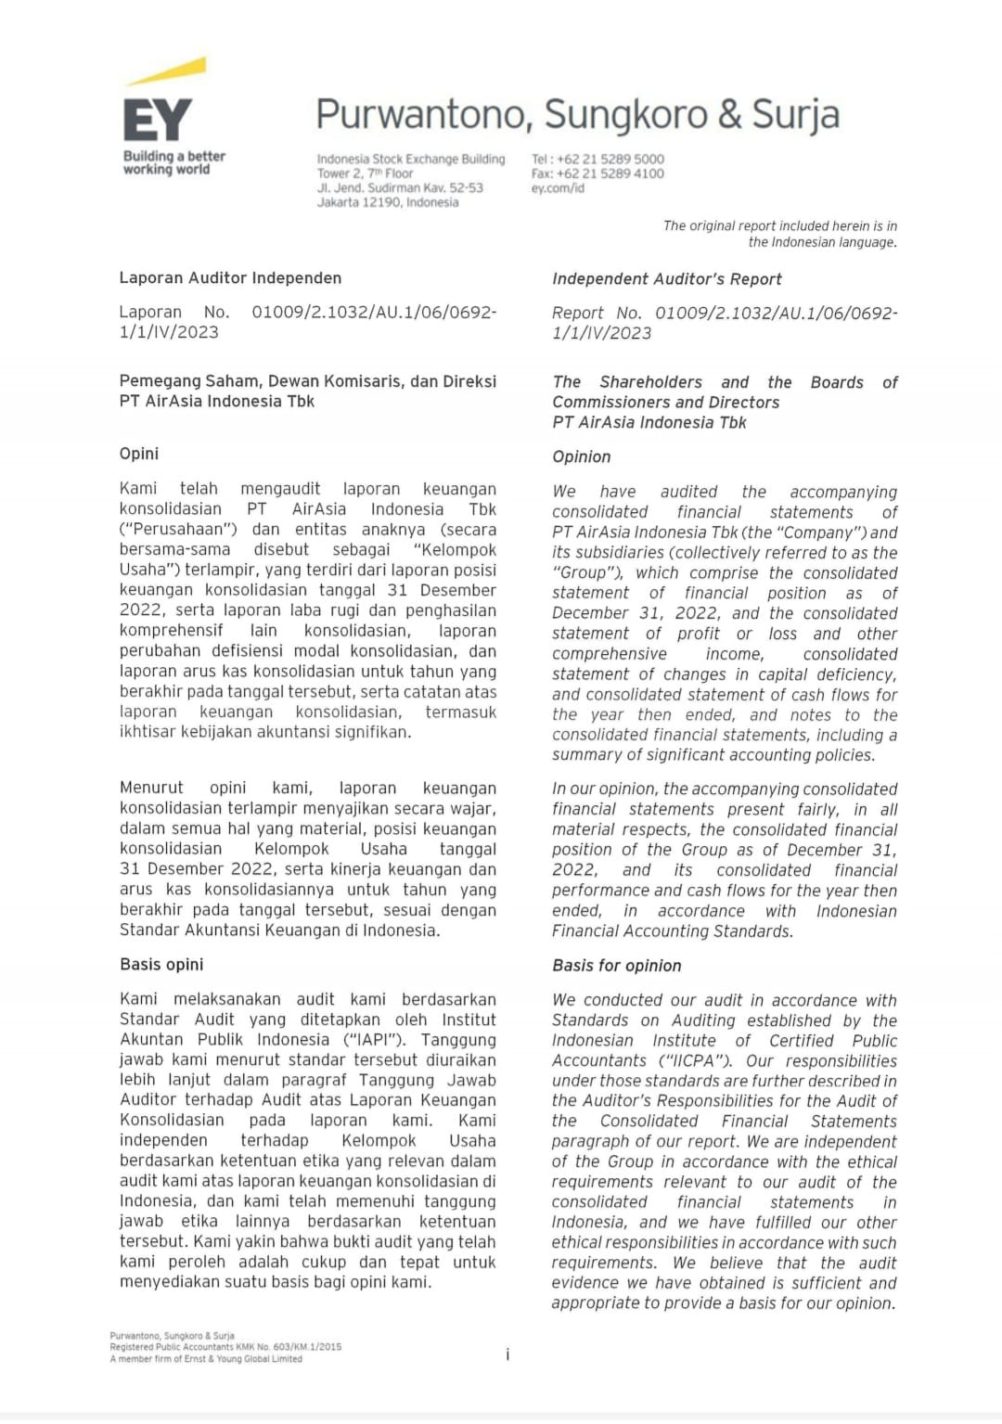
Lampiran 1. 9 Opini Audit Wajar Tanpa Pengecualian

Lampiran 1. 10 Opini Tidak Menyatakan Pendapat
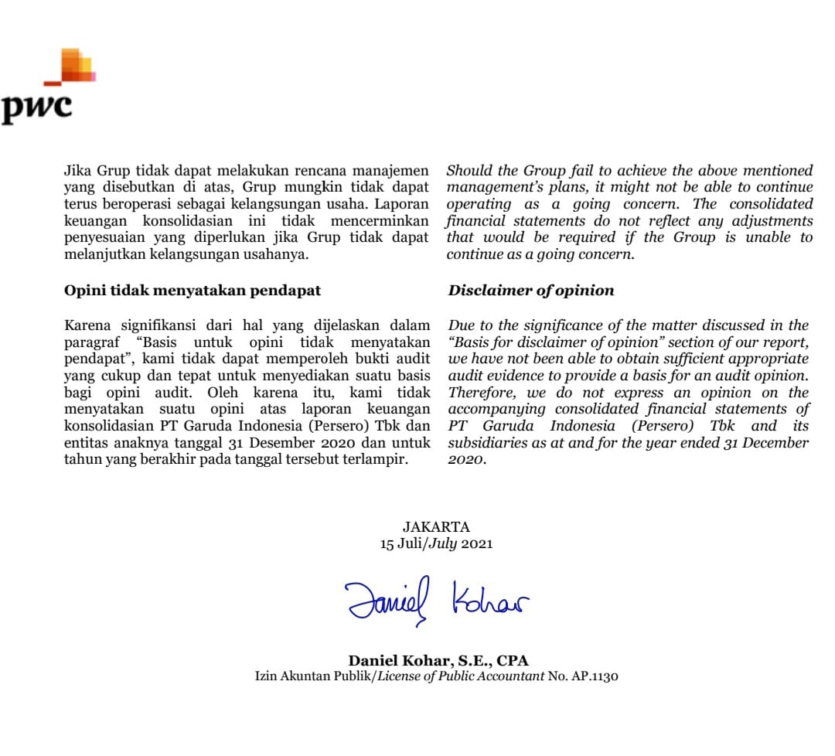

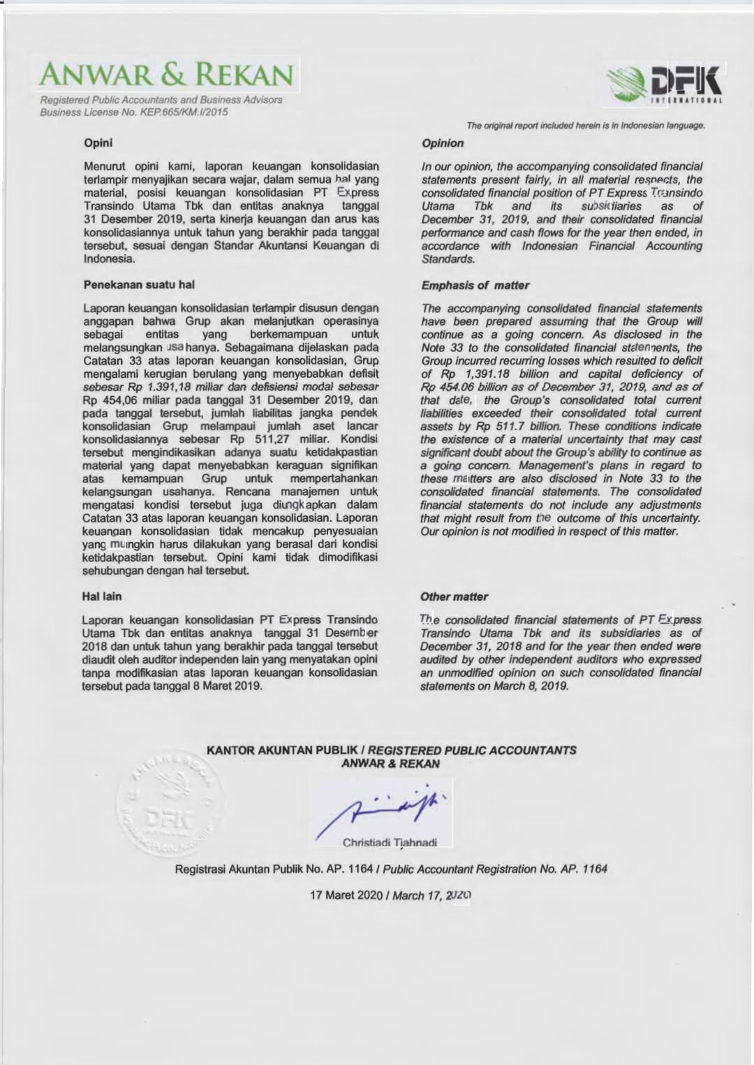
Lampiran 1. 11 Opini Audit Wajar Tanpa Pengecualian Dengan Paragraf Penekanan

